Berg-Schueni

Wellhausen - Matzingen

04. November. 2021

Treffpunkt: Felben, Wellhausen, Zeit 08:25

Leitung: Max Thanei, Tel. Mob. 079 770 02 01

Charakter: Wanderung im Kanton Thurgau,

Wanderroute: Wellhausen, Lustdorf, Sonnenberg, Stettfurt, Matzingen,

Wanderzeit: Wanderzeit ca.4Std.50Min, Distanz 18km, Aufstieg 570m, Abstieg 520m (kumuliert). Kleiner Snack für zwischendurch nicht vergessen!!

Wanderkarte: Kanton Thurgau,

Ausrüstung: Kleidung für die entsprechende Wetterlage, Stöcke, Zertifikat und ID,

Verpflegung: Restaurant „Freudenberg“ in Stettfurt
Ausflugsrestaurant - Restaurant Freudenberg - Stettfurt Tel. 052 376 11 68

Anmeldung: Bis Dienstag, 02 November, 2021 23:59
an Max Thanei / max.thanei@bluewin.ch Tel: 044/ 301 43 13
Fahrplan: Es ist stets ratsam, Abfahrtszeiten und Gleisbelegung zu kontrollieren.

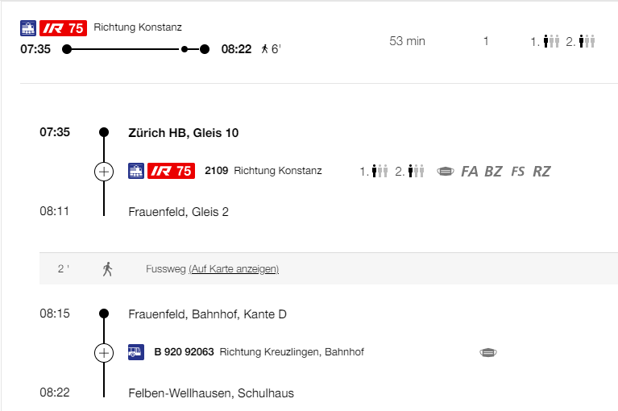

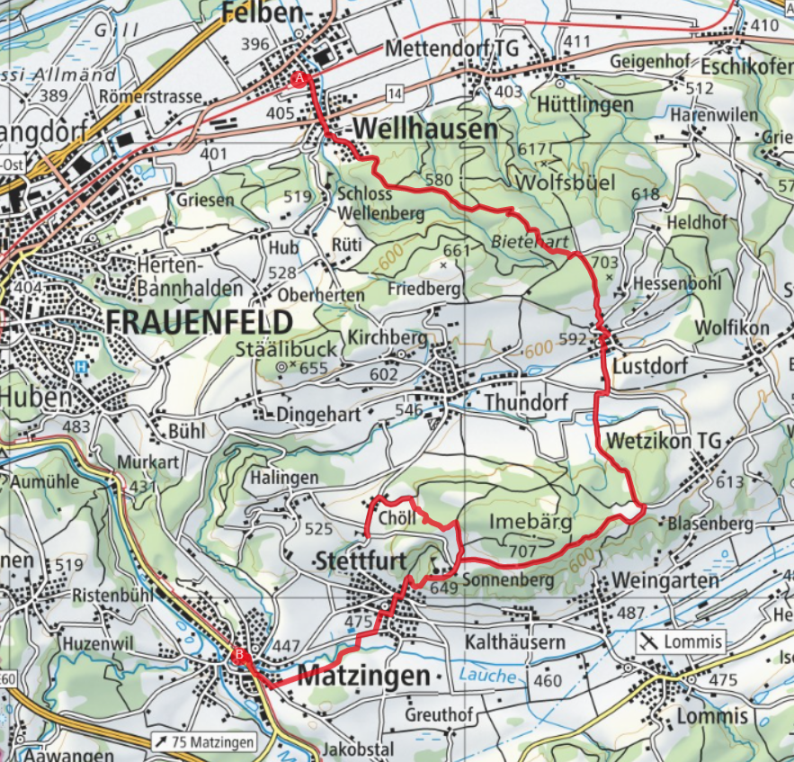

Restaurant „Freudenberg“

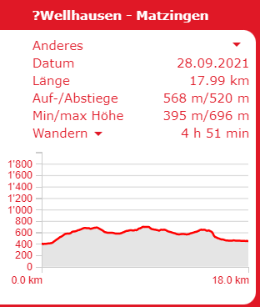

Rückfahrt: ca. halbstündlich ab Matzingen nach Zürich HB

Tickets: Heimatbahnhof nach Felben, Wellhausen,
Matzingen nach Heimatbahnhof,

Abkürzungsmöglichkeit!

Mit dem ÖV nach Lustdorf fahren und dann mit der ganzen Gruppe den Rest der Wanderung unter
die Füsse nehmen. (ca. 5.5km kürzer und weniger Höhenmeter)
Vor dem Restaurant hat es eine Busstation. ca. halbstündliche Verbindung nach Zürich möglich.


